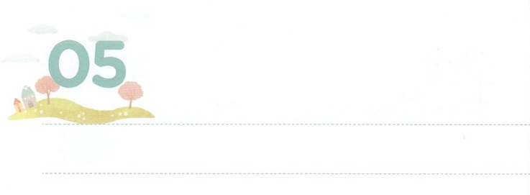

サムエルが　みつけた

　　　いっしょうの　こたえ

**げつようび**

サムエルはした。はとともにおられ、のことばをつもにとされなかった。

**Iサムエル**

**319**

のペリシテがイスラエルをしめていたとき、に選ばれたたサムエルのことばは、つもにちないほど、すべてしました。、そのをしましょう。

に、でもするがくださったみことばのをしました。おさんのハンナからナジルとしてされたのをえられたサムエルは、みことばのをっていました。それゆえ、いつものののそばでのがっているみことばにをけました。つ、すべてのい、い、サタンをちこわされたキリストのをしました。それゆえ、サムエルは「すべてのはをててにちりなさい」というミツパをしました。このとき、もわるようになりました。つ、われたとともにおられるのきをしました。そのをだったダビデにえて、ダビデはゴリヤテのでのをせるになりました。サムエルのように、もがくださったのみことばをりましょう。また、りのをわうになりましょう。がえられているのえをつけるようになるでしょう。

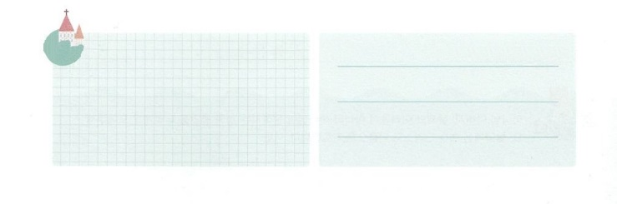

**きょうのみことば**

**きょうのいのり**

**きょうのでんどう　　　　　　　　　　う　　　　　　　　　　　　　　　　　　　　　　　する**

なる！ののえをするように、みことば、キリストの、のきをするになるよう、いてください。きておられるイエス・キリストのおによっておりします。アーメン

インマヌエル教会聖日1部　│　2017.1.29

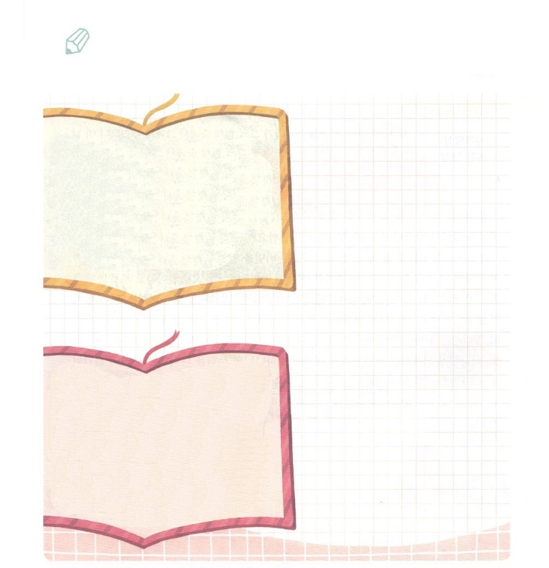

のサムエルをナジルとしてささげるというハンナのりは、されたりでした。そのりをして、いてみましょう。

また、は、にどのようにされたりをするのか、えてみましょう。

さがしてこう

そしてをててった。「のよ。もし、あなたが、はしためのみをみて、をにめ、このはしためをれず、このはしためにのをけてくださいますなら、はそののをにおささげします。そして、そののに、かみそりをてません。」

Iサムエル1:11のみことば

ハンナはってった。「のはをり、のはによってくがります。のはにかってきくきます。はあなたのいをぶからです。のようになるはありません。あなたにぶはないからです。たちののようなはありません。

Iサムエル2:1～2のみことば

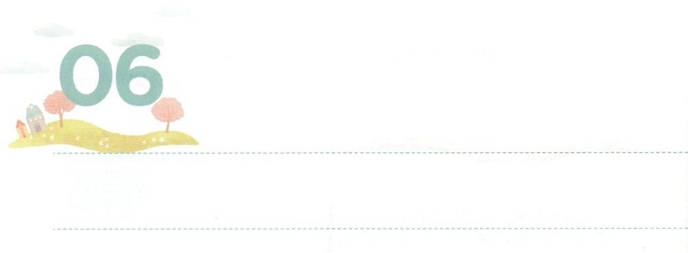

ダビデが　はっけんした

ひとつの　おくぎ

**かようび**

サムエルはのをり、たちのんでにをそそいだ。のがその、ダビデのにしくった。サムエルはちがってラマへった。

**Iサムエル**

**1613**

にはつをれば、すべてをるようになるがされています。ダビデは、いとき、そのをしたです。はたして、どんなでしょうか。

ダビデは、いをしていたとき、モーセがしたをりました。つのり、の、（の）がそれです。つのりとは、のり、（をった、い）とばれるのり（カナンでしためての、の）（をに、）をして、がともにおられたということです。とともにいるをわったダビデは、サムエルにって、これからになるというをけました。ダビデは、サウルにったもれさせました。また、をバカにするゴリヤテとので、のをわすになりました。は、をダビデのように、このをかすレムナントとしてばれました。そのをしてえるようにいてくださいとにりましょう。がのりをいてくださって、としてたてられるでしょう。



**きょうのみことば**

**きょうのいのり**

**きょうのでんどう　　　　　　　　　　う　　　　　　　　　　　　　　　　　　　　　　　する**

なる！がする、すべての、できごとに、様がともにおられるをするようにけてください。きておられるイエス・キリストのおによっておりします。アーメン

インマヌエル教会聖日2部│　2017.1.29



さがしてこう

ダビデでは、どんなをしたのかな。

（　　　）をうめましょう。

１．（　　　　　）がしたをりました。

　　つのり、の、（）のを

　　きました。

２．（　　　　　　）からをえてもらい

　　ました。われたの、のを

　　きました。

えは、のページのにあります

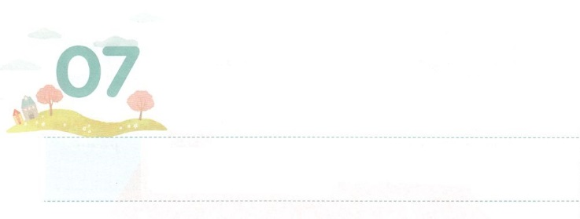

だい１の　　うんどうの

　　　　　　　　　リーダー

そこで、わがよ。キリスト・イエスにあるみによってくなりなさい。くののでからいたことを、のにもえるのあるなたちにゆだねなさい。

**すいようび**

**Ⅱテモテ**

**21～2**

のが、をなくしています。そして、かにらわれています。それゆえ、がだれなのか、どこへかなければならないのかわからずにしています。これががしているをれてきるようになった３、６、11のです。そして、はをしてい、、のをけて、がからなくなりました。これらすべてが、りの、のの（）サタンがをとらえたです。

このようにでいっぱいなに、がをレムナントとしてばれ、であるイエス・キリストをするをくださいました。また、な3つのえもくださいました。ののすべてののであるキリスト、をえるの、がくださるであるただです。は、このつのえをっているどもです。ですから、がくださったをってれば、のことをできます。そうすれば、はもちろん、がいるもします。このようにがすることが1のです。こののリーダーになるをしながら、がくださった3つのえをにわうりをめましょう！



**きょうのでんどう　　　　　　　　　　う　　　　　　　　　　　　　　　　　　　　　　　する**

**きょうのみことば**

**きょうのいのり**

なる！ののリーダーとしてんでくださってありがとうございます。くのだちをかすみとをください。きておられるイエス・キリストのおによっておりします。アーメン

世界青年リーダー修練会1講│　2017.1.30

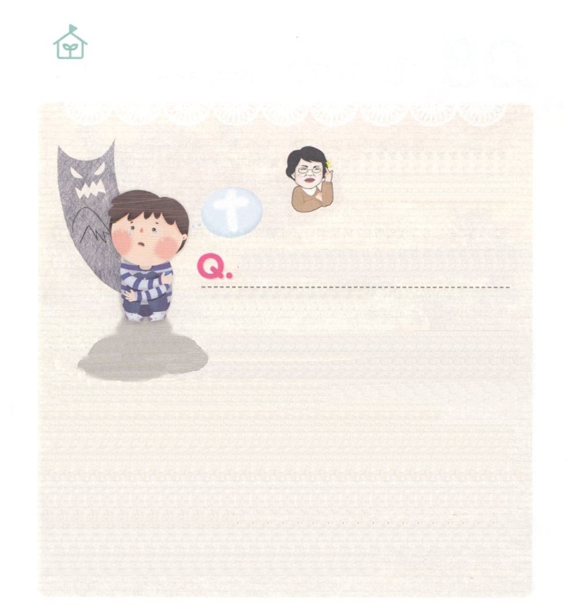

6のなやみは、なにかな

なやみがあります

パク・ウヨン

わたし、なやみがあります！

　　　　　　われたもにだまされることがありますか

キム・ジョンウォン　レムナント/セロウン教会

とてもくやしいことに、はをじるもだまされます。では、われたはなぜだまされるのでしょうか。をしていたしたいのは、のからいされたのですが、はそのままっています（エゼキエル28:13-18）そのでをだまして、のをらないようにさせるのです。それでこそ、サタンのをげることができるからです（ヨハネ8:44、10:10）

　のどもも、をっているので、の（みことば）でといをするをわわなければ、だまされるのです。それゆえ、たちはみことばでをして、りでをろして、をらなければなりません。イエスもにかれてにみをけられたとき、みことばでにたれました（マタイ4:1-11）であるたちににつをもってらせてくださったのです。

ジョンウォン・レムナントも、みことばでして、まわりのだちがもうサタンにだまされないようにけてあげましょう。いっしょにのにしましょう。ファイト！

のページのえ

１．モーセ　　２．サムエル

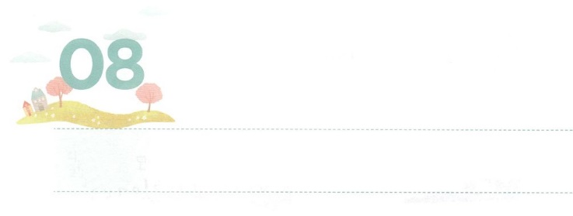

だい２の　　うんどうの

　　　　　　　　　リーダー

**もくようび**

りわると、エリヤはエリシャにった。「はあなたのためにをしようか。があなたのところからりられるに、めなさい。」すると、エリシャは、「では、あなたのの、つのけがのものになりますように」とった。

**Ⅱ**

**29**

2のとはなんでしょうか。それは、がられた、がられたのこと、がえられたのをつけることです。エリシャのようにです。

エリシャは、のエリヤにいながら、いろいろいをにれようとするをました。しかし、エリシャは、になのはがくださることだというをりました。ですから、までエリヤについてきました。ついに、がられたをして、がくださるもけました。それから、エリシャはアラムをすでして、のになりました。

これからくのとエリート、のがしみにるでしょう。また、ニューエイジ、フリーメイソン、ユダヤなど、にするのゆえにながくるでしょう。このとき、がをのサミット（summit）としてたてて、そのをかすようにされるでしょう。それがをレムナントとしてばれたです。いまはエリシャのように、だまされないでりながらちましょう。そうすれば、がえられたことをすることができます。もエリシャのように2のRUTCのリーダーになりましょう！



**きょうのみことば**

**きょうのいのり**

なる！エリシャのように、がえられたことをつけて、くのをかす２ののリーダーになるように、いてください。きておられるイエス・キリストのおによっておりします。アーメン

世界青年リーダー修練会２講│　2017.1.30

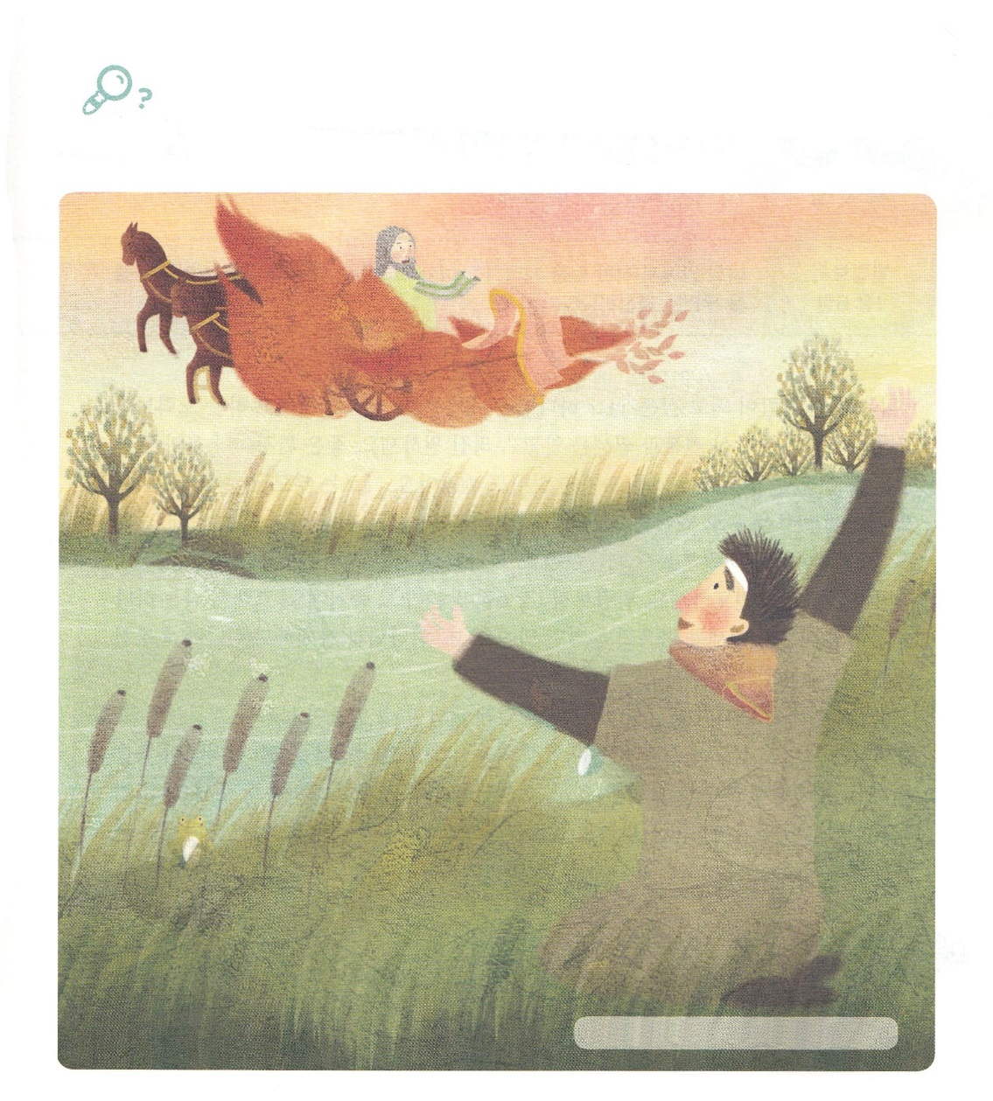

がまずしなければならないことは、サミットにくことです。

そので、すべてのえとするもつけなければなりません。

れているをつけながら、エリシャがサミットにったを

えましょう。ぜんぶで５つあります。

かくれているを

みつけよう

Ａ、かえる、、サンドイッチ、

クエスチョンマーク



**きょうのでんどう　　　　　　　　　　う　　　　　　　　　　　　　　　　　　　　　　　する**

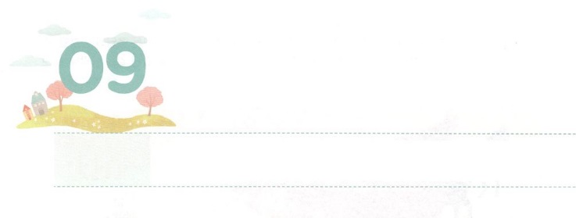

かみさまが　ねがっておられる

　　　でんどうが　あります！

**きんようび**

あなたがたのうちにいきを始められたは、キリスト・イエスのがるまでにそれをさせてくださることをはくじているのです。

**ピリピ**

**16**

はどんなになりたいのですか。はがなりたいとうになるためにするよりも、がにくださったとをってわうことをっておられます。いやしいができるいをたなくてもです。ときには、パパやママ、友だち、ののせいでしいこともあります。しかし、そのことのためにがっかりしてしまったり、だまされたりしてはいけません。すべてはがされたことだからです。はイエス・キリストによってわれたのどもを、ぺきにいてくださいます。ピリピ16のみことばがそのです。それゆえ、はのどものとをいきりわえばいのです。また、とともにいるようににくださったをにらなければなりません。

どんなにしいでも、えがかればをってできるように、をにれば、のようにえるがやさしくなります。このようにをってみことばをけば、がをさらにくるようにしてくださいます。、だち、のためにるもくださいます。そのりにがえてくださり、をかす祝もるようになるでしょう。これががっておられるです。



**きょうのみことば**

なる！がなさるのをわうレムナントになることをいます。がっていること、のゆえにをわないで、のぺきなをじるをください。きておられるイエス・キリストのおによっておりします。アーメン

レムナント伝道学95講　│　2007.8.4

**きょうのいのり**

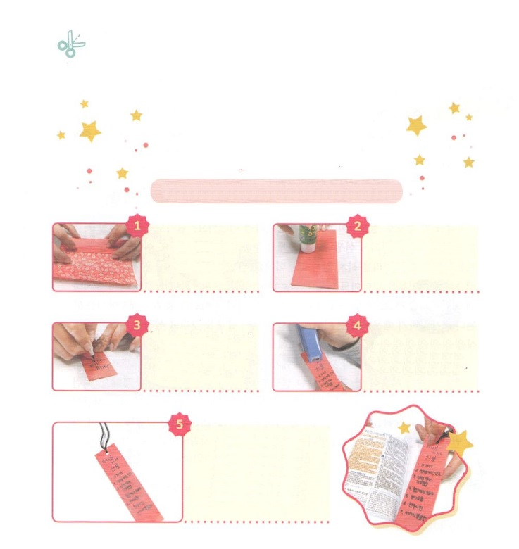

のどもにがくださったとをわうレムナントは、とともいるです。きょうのをしながら、っているとをえましょう。

ちょきちょき！

つくってみよう

のにギュッと

のどもの

しおりをろう

するもの　おりがみ、のり、パンチ、カラーペン、ひも

　　　　　　　　　　　　おりがみをに　　　　　　　　　　　　　　　内側にのりをつけて

　　　　　　　　　　　　2おります　　　　　　　　　　　　　　　　　ぶあつくします

　　　　　　　　　　　カラーペンでのどもの

　　　　　　　　　　　７つのをきます。　　　　　　　　　　　　　パンチでにを

　　　　　　　　　　（もけるなら　　　　　　　　　　　　　　あけてひもをとおします

　　　　　　　　　　　いておきましょう）

　　　　　　　　　　　　　　のしおりができました！

　　　　　　　　　　　　　　をむときごとに

　　　　　　　　　　　　　　の、をえて

　　　　　　　　　　　　　　にのりを

　　　　　　　　　　　　　　ささげましょう。



**きょうのでんどう　　　　　　　　　　う　　　　　　　　　　　　　　　　　　　　　　　　　する**

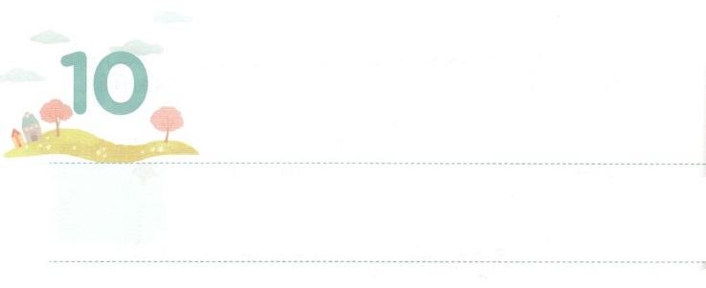

せいこうする　ひとが

もっている　こと

**どようび**

はまた、しもべダビデをび、のおりからをし、をませるのからをれてて、ヤコブとごのものであるイスラエルをするようにされた。は、しいでらをし、のでらをいた。

**7870～72**

をしそうになって、おおあわてでにいたらどうでしょうか。なにもするもなくがまって、のことばにしにくいでしょう。このようなをするは、をしないからです。なをもくみしたユダヤは、ディクテイトタイム（Dictate Time、をめてすること）をしながらしてをします。ユダヤは11も、ののをむやみにってはいけないとえるからです。このように、いからをえてしたらは、をって、のにてくをします。

した人々は、がすべてのににくださったをとてもあるようにいます。しかし、がないまますれば、、とサタンにつことができません。このようなのにはをったをしてすることをされました。のさいがまってのをしげるというをしながら、ディクテイトタイムをしましょう。そのとき、まずにしなければならないことは、とうでをめなければならないことだとえていてください！



**きょうのみことば**

なる！のので、とうをいちばんにって、そのときにくださるでのをかすになるようにいてください。きておられるイエス・キリストのおによっておりします。アーメン

**きょうのいのり**

レムナント伝道学95講　│　2007.8.11

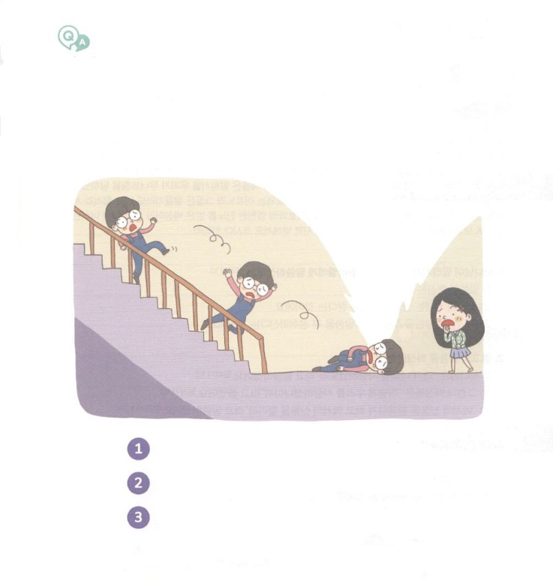

あらかじめしないならば、あわてるようになります。ももあわててしまいます。そんなときに、きるかもしれないことに、するをしましょう。

クイズ！

あらたいへん！だちがからをふみはずしてちてしまいました。

からちたときに、がおれたようです。

こんなとき、いちばんしいはどれでしょう。

　　　　　　　のにしてんで、だちはそのままかさない

　　　　　　　をあちこちかして、おれたかどうかする

　　　　　　　だちをけて、にれてく

は①です。がれているときは、かさないで、ができるにてもらうべきです。517にがあります。

**いたいよー**



**きょうのでんどう　　　　　　　　　　う　　　　　　　　　　　　　　　　　　　　　　　　　する**